МИНИСТЕРСТВО ПРИРОДНЫХ РЕСУРСОВ, ЭКОЛОГИИ И ЛЕСНОГО ХОЗЯЙСТВА РОССИЙСКОЙ ФЕДЕРАЦИИ

ФЕДЕРАЛЬНАЯ СЛУЖБА ПО ГИДРОМЕТЕОРОЛОГИИ И
МОНИТОРИНГУ ОКРУЖАЮЩЕЙ СРЕДЫ

Пермский центр по гидрометеорологии и мониторингу
окружающей среды – филиал Федерального государственного бюджетного учреждения «Уральское управление по гидрометеорологии и мониторингу окружающей среды»
(Пермский ЦГМС – филиал ФГБУ «Уральское УГМС»)

утверждаю
Начальник Пермского ЦГМС – филиала
ФГБУ «Уральское УГМС»

_____________________ А.В. Пинегин

«Состояние загрязнения атмосферного воздуха
в городе Перми за 2013 год»

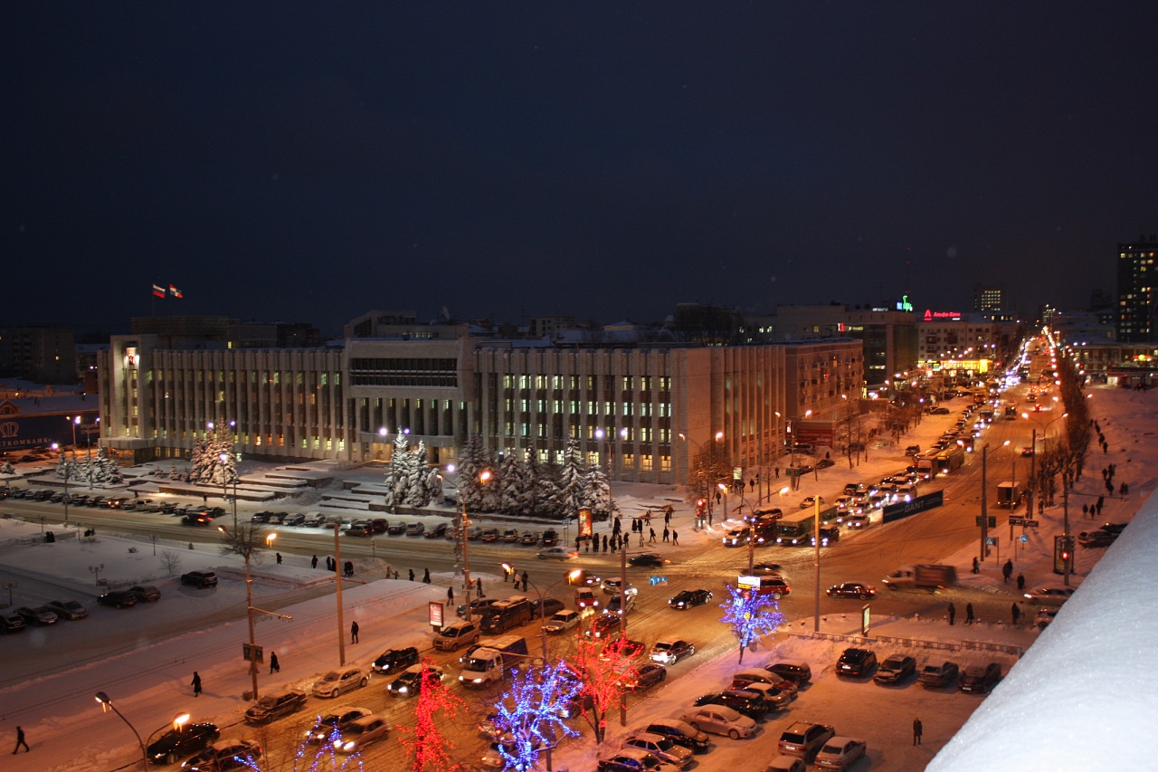

Пермь, 2014

СПИСОК ИСПОЛНИТЕЛЕЙ

Аристова Н.В. | начальник ЛМАВ Пермского ЦГМС
Усцова М.В. | ведущий аэрохимик ЛМАВ  Пермского ЦГМС

РЕФЕРАТ

Ключевые слова: мониторинг, вредные вещества, метеорологические условия, атмосферный воздух, ИЗА (индекс загрязнения атмосферы), ПНЗ (пост наблюдений за загрязнением атмосферного воздуха), ПДК - предельно-допустимая концентрация (значения ПДК представлены в прил. 2, табл.1).

ВВЕДЕНИЕ
Пермский ЦГМС – филиал ФГБУ «Уральское УГМС» осуществляет свою деятельность в соответствии с лицензией - регистрационный номер Р/2012/2200/100/Л от 07.12.2012. В рамках этой деятельности Пермский ЦГМС проводит мониторинг состояния загрязнения объектов окружающей среды: атмосферного воздуха, поверхностных вод суши, почв, атмосферных осадков, снежного покрова.
Пермский ЦГМС – филиал ФГБУ «Уральское УГМС» аккредитован в рамках «Системы аккредитации аналитических лабораторий (центров)» (СААЛ) на техническую компетентность и независимость; аттестат аккредитации № РОСС Ru. 0001.512591 от 25.06.2009 г. (срок действия 5 лет).
Цель работы: Обобщение данных о состоянии загрязнения атмосферного воздуха города Перми выбросами промышленных предприятий и автотранспорта за 2013 год.
В соответствии с условиями технического задания Пермский ЦГМС проведено обобщение данных о состоянии атмосферного воздуха за 2013 год, полученных в результате наблюдений на 7 постах за загрязнением атмосферы, расположенных в 6-ти районах г. Перми.

г. Пермь

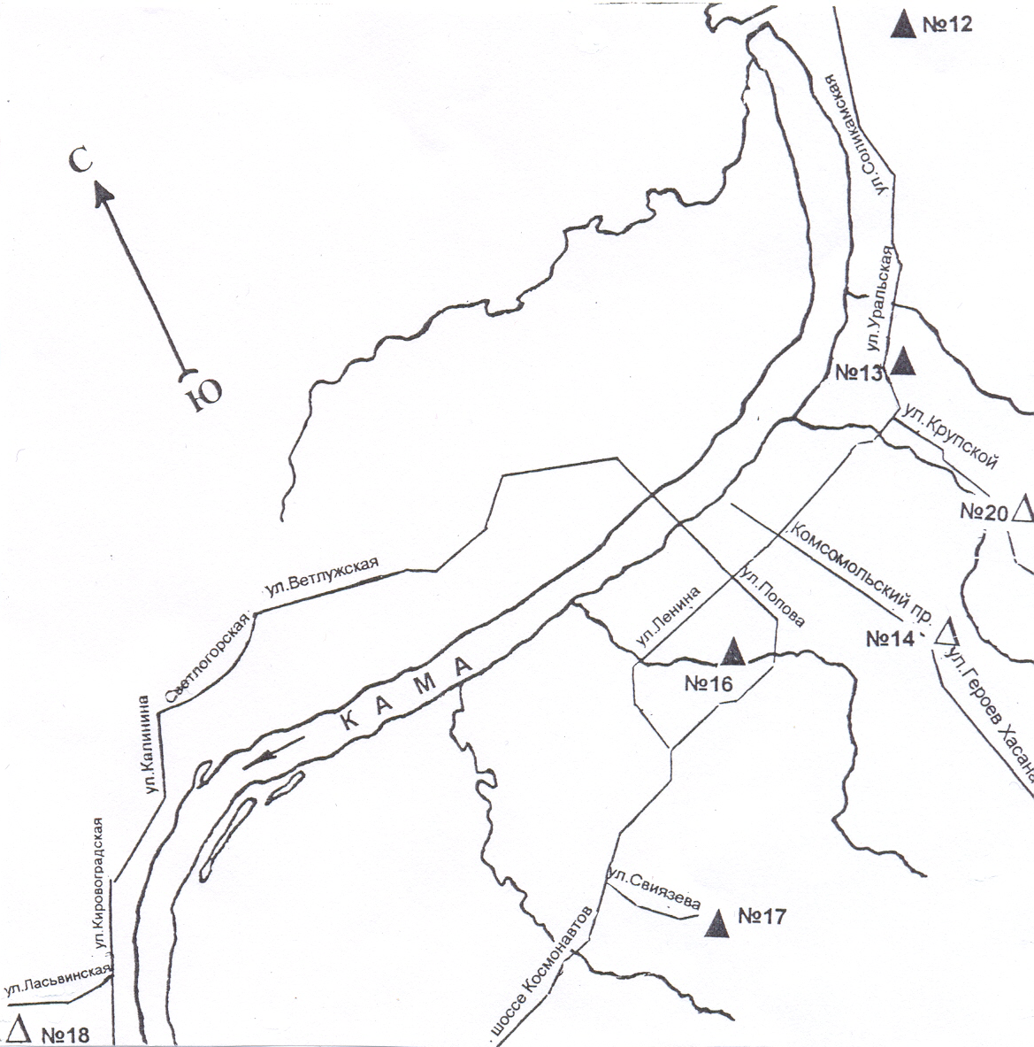

Роза ветров 2013 г.

Январь  штиль – 15% | Июль  штиль – 11% | Год  штиль – 5%

I. ОБЩИЕ СВЕДЕНИЯ

Население, тыс.человек (год) | Площадь, км² (год) | Координаты метеостанции (города)
992 (2011) | 800 (2011) | 58°01’ с.ш. 56°10’ в.д.
Пермь, центр Пермского края - крупный промышленный, административно-территориальный, научный и культурный центр, речной порт, узел шоссейных и железнодорожных линий.

II. ГЕОГРАФИЧЕСКОЕ ПОЛОЖЕНИЕ И КЛИМАТ
Местоположение: в Предуралье, на востоке Восточно-Европейской равнины, на берегах р. Камы.
Климат: умерено континентальный, зона повышенного ПЗА. Метеорологические условия Западного Урала влияют на качество атмосферного воздуха в Перми, так процессы рассеивания примесей в приземном слое атмосферы осложняются частыми инверсиями, застойными явлениями, штилями и другими метеорологическими явлениями.
Метеорологические характеристики | Многолетние  значения | Значения за  2013 год
Осадки, количество дней | 194 | 337
Скорость ветра, м/с | 3,2 | 2,4
Повторяемость приземных инверсий температуры, % | 41 | 32
Повторяемость застоев воздуха, % | 12 | 12
Повторяемость ветра со скоростью 0-1 м/с, % | 22 | 27
Повторяемость приподнятых инверсий температуры, % | 33 | 27
Повторяемость туманов, % | 0,29 | 0,50

III. ВЫБРОСЫ
Основные источники загрязнения атмосферы: предприятия химии, нефтехимии, деревообрабатывающей, машиностроительной и целлюлозно-бумажной промышленности, тепловые электростанции, котельные, другие предприятия. В атмосферный воздух от промышленных источников поступает около 360 видов химических веществ, в том числе 30 веществ – 1 класса опасности. Выбросы г.Краснокамск и Осенцовского промузла, расположенного в Пермском районе, при определенных метеоусловиях накладываются на выбросы предприятий Перми и приводят к повышению уровня загрязнения воздуха. Основной вклад в выбросы от стационарных источников создают предприятия нефтехимии и теплоэнергетического комплекса. Вклад автотранспорта в суммарные выбросы составляет 40%.
Выбросы вредных веществ в атмосферу в 2011 г.
Выбросы | Количество выбросов, тыс.т
Выбросы | Твердые | SO₂ | NO₂ | CO | Всего
Автотранспортные | 0,2 | 0,4 | 5,2 | 49,8 | 35,2
Промышленные | 1,6 | 3,5 | 8,6 | 12,1 | 63,5
Суммарные | 1,8 | 3,9 | 13,8 | 61,9 | 97,1
На душу населения, кг | 1,8 | 3,9 | 14 | 62
На ед. площади, т/км² | 2,2 | 4,8 | 17 | 77

IV. СВЕДЕНИЯ О СЕТИ МОНИТОРИНГА
На территории города Перми регулярные наблюдения за состоянием загрязнения атмосферного воздуха производятся в 6-ти районах на 7 стационарных постах наблюдений (ПНЗ):
- Орджоникидзевский район на ПНЗ №12 (ул. Качканарская,45);
- Мотовилихинский район на ПНЗ №13 (ул. Уральская, 91) и на ПНЗ №20 (ул. Крупской, 83);
- Свердловский район на ПНЗ №14 (ул. Л. Шатрова, 1);
- Ленинский район на ПНЗ №16 (ул. Пушкина, 112);
- Индустриальный район на ПНЗ №17 (ул. Свиязева, 52);
- Кировский район на ПНЗ №18 (ул. Победы, 41).
Посты наблюдений за загрязнением атмосферного воздуха подразделяются на: “городские фоновые”, в жилых районах (посты №№ 16, 17, 20); “промышленные”, вблизи предприятий (посты №№12, 14, 18) и “авто”, вблизи автомагистралей с интенсивным движением транспорта (пост №13).
На постах наблюдений за загрязнением атмосферного воздуха отбор проб проводится в ручном режиме по неполной программе на ПНЗ № 12, 13, 14,16, 17, 18, 20 (3-х разовый, сроки 7.00, 13.00 и 19.00), по 24 определяемым ингредиентам.
Отбор и анализ проб воздуха проводится в соответствии с РД 52.04.186-89 «Руководство по контролю загрязнения атмосферы». Методики определения вредных примесей в атмосферном воздухе включены в РД 52.18.595-96 «Федеральный перечень методик выполнения измерений, допущенных к применению при выполнении работ в области мониторинга загрязнения окружающей природной среды».

V. КАЧЕСТВО АТМОСФЕРНОГО ВОЗДУХА
Концентрации взвешенных веществ. Средняя за год концентрация равна 83 мкг/м³ и ниже 1ПДК. Максимальная разовая концентрация зарегистрирована в Орджоникидзевском районе на ПНЗ№12 – 2ПДК, всего отмечено 6 случаев превышений максимальной разовой ПДК.
Концентрации диоксида серы. Средняя за год и максимальная разовая концентрации ниже 1ПДК.
Концентрации диоксида азота/оксида азота. Средняя за год концентрация диоксида азота составила 1,1ПДК, максимальная разовая концентрация отмечена на ПНЗ№17 (Индустриальный район) – 2,7ПДК, всего зарегистрировано 57 случаев превышений максимальной разовой ПДК по диоксиду азота.
Концентрации оксида азота ниже 1ПДК.
Концентрации оксида углерода. Средняя за год концентрация по городу ниже 1ПДК. Зарегистрирован 1 случай превышений максимальной разовой ПДК – 1,2ПДК на ПНЗ№16 (Ленинский район).
Концентрации бенз(а)пирена. Средняя за год концентрация бенз(а)пирена ниже 1ПДК. Максимальная из среднемесячных концентрация обнаружена на ПНЗ №14 – 1,8ПДК.
Концентрации специфических примесей. Средняя за год концентрация формальдегида составила – 3ПДК, максимальная из разовых концентрация отмечена на ПНЗ№13 (Мотовилихинский район «мкр. Рабочий поселок») – 3,5ПДК, всего по городу зарегистрировано 143 случая превышений максимальной разовой ПДК.
Средняя за год концентрация фторида водорода – ниже 1ПДК. Максимальная разовая концентрация – 3,1ПДК обнаружена на ПНЗ№ 18 (Кировский район), всего зарегистрировано 84 случая превышений максимальной разовой ПДК.
Средняя за год концентрация аммиака – ниже 1ПДК. Зарегистрирован 1 случай превышений максимальной разовой ПДК – 1,9ПДК на ПНЗ№ 12 (Орджоникидзевский район).
Средняя за год концентрация хлорида водорода на всех станциях ниже 1ПДК. Максимальная из разовых концентрация – 4,7ПДК обнаружена на ПНЗ№ 14 (Свердловский район). В целом на постах, где производился отбор проб на хлорид водорода, зарегистрировано 12 случаев превышений максимальной разовой ПДК.
Средняя за год и максимальная разовая концентрация сероводорода на всех станциях ниже 1ПДК.
Средняя за год концентрация фенола в целом по городу ниже 1ПДК. Максимальная из разовых концентрация – 5,5ПДК обнаружена на ПНЗ №14 (Свердловский район). В целом по городу отмечено 21 случай превышений максимальной разовой ПДК.
Ароматические углеводороды. Максимальные из разовых концентрации ароматических углеводородов составили: ксилола – 8,5ПДК, толуола – 1,9ПДК, этилбензола – 8,4ПДК. Всего отмечено 41 случай превышений максимальной разовой ПДК по ксилолам, 1 случай по толуолу и 284 случая по этилбензолу.
Тяжелые металлы. Средние за год концентрации тяжелых металлов не превысили 1ПДК. Максимальные из среднесуточных концентраций отмечены по: свинцу, 2 случая на ПНЗ№ 13 до 5ПДК; по марганцу, 1 случай на ПНЗ№ 13 – 2,3ПДК. По другим определяемым тяжелым металлам превышений среднесуточной ПДК не обнаружено.

В ПРИЛОЖЕНИИ 1 в диаграммах 1 и 2 показано зависимость изменения концентраций формальдегида и бенз(а)пирена от теплого и холодного периодов года: явно выраженный летний максимум концентрации формальдегида связан со вторичным загрязнением атмосферы за счет протекания фотохимических реакций в жаркий период времени; максимум концентрации бенз(а)пирена отмечается в холодный период времени в связи с увеличением сжигания топлива.
Уровень загрязнения атмосферы: высокий и определяется значениями СИ=8,5 для ксилолов; НП=10,7% для этилбензола, ИЗА=7,1, который обусловлен повышенным содержанием взвешенных веществ, диоксида азота, фторида водорода, формальдегида, бенз(а)пирена. Область высокого загрязнения располагается на юго-западе города (станция 17) в зоне крупного промышленного комплекса – Осенцовского промузла, в западной части города (правобережье р.Кама), в районе крупных предприятий химической промышленности (станция 18) и на северо-востоке города (станция 13) в районе машиностроительного предприятия.
Диаграмма изменений значений ИЗА за многолетний период в городе Пермь представлена в ПРИЛОЖЕНИИ 1, диаграмма 3.

Тенденция загрязнения атмосферы за 2009 - 2013 годы. Средние концентрации диоксида азота, оксида азота, фторида водорода, аммиака, формальдегида ароматических углеводородов (ксилолы, этилбензол), марганца повысились.
Снизились средние концентрации взвешенных веществ, диоксида серы, оксид углерода, фенола, ароматических углеводородов (бензол, толуол), тяжелых металлов (железо, кадмий, медь, никель, свинец, хром, цинк).

VI. СОСТОЯНИЕ ЗАГРЯЗНЕНИЯ АТМОСФЕРНОГО ВОЗДУХА ПО РАЙОНАМ г. ПЕРМИ

Значения индекса загрязнения атмосферы (ИЗА)

по районам г.Перми в сравнении с 2012 годом
Районы | 2012г.  ИЗА₅ | 2013г.  ИЗА₅
Мотовилихинский | 8,1 | 11,8
Индустриальный | 10,0 | 11,5
Свердловский | 5,3 | 5,0
Кировский | 6,3 | 5,3
Ленинский | 4,3 | 4,3
Орджоникидзевский | 9,1 | 5,6

По итогам 2013 года самыми загрязненными районами г. Перми являются Мотовилихинский и Индустриальный. Значения ИЗА в этих районах значительно выше, чем в остальных районах.

Мотовилихинский район
Уровень загрязнения атмосферы в 2013 году характеризуется, как высокий, ИЗА=11,8. ИЗА повысился по сравнению с 2012 годом (ИЗА=8,1). Средние за год концентрация по формальдегиду составили 5ПДК (в 2012 году – 3,8ПДК); по диоксиду азота – 1,9ПДК.
Превышения максимальных разовых ПДК, отмечены по веществам: диоксид азота, 7 случаев до 2,2ПДК (в ноябре); фенол, 2 случая до 1,3ПДК (в апреле); фторид водорода, 38 случаев до 1,2ПДК (в декабре); хлорид водорода, 2 случая до 1,5ПДК (в апреле); формальдегид, 77 случаев до 3,5ПДК (в июле); ксилолы, 29 случаев до 8,5ПДК, максимум зарегистрирован 29 июня в 19,00ч.; этилбензол, 93 случая, максимум зарегистрирован – 8,4ПДК, 25 марта в 19.00ч.

Индустриальный район
Уровень загрязнения в этом районе в 2013 году остался на уровне 2012 года (ИЗА=10,0) и характеризуется как высокий, ИЗА=11,5. Средние годовые концентрации в 2013 году составили: по формальдегиду – 5,3ПДК (в 2012 г. – 4,9ПДК); по диоксиду азота – 1,7ПДК (в 2012 г. ниже 1ПДК).
Превышения максимальных разовых ПДК, отмечены по веществам: взвешенные вещества, 1 случай –1,2 2ПДК (в июне); диоксид азота, 45 случаев до 2,7ПДК (в ноябре); фенол, 1 случай – 1,1ПДК (в мае); формальдегид, 46 случаев до 2,9ПДК (в октябре); ксилолы, 4 случая до 1,9ПДК (в июне); толуол, 1 случай – 1,9ПДК (в июле); этилбензол, 52 случая, максимум зарегистрирован – 6,3ПДК, 04 апреля в 07.00ч.

Свердловский район
Уровень загрязнения в этом районе в 2013 году остался на уровне 2012 года (ИЗА=5,3) и характеризуется как повышенный, ИЗА=5,0. Средние годовые концентрации в 2013 году составили: по формальдегиду – 2,3ПДК (в 2012 г. – 1,9ПДК).
Превышения максимальных разовых ПДК, отмечены по веществам: взвешенные вещества, 1 случай – 1,4ПДК (в июне); фенол, 8 случаев, максимум зарегистрирован – 5,5ПДК, 07 октября в 13.00ч.; хлорид водорода, 5 случаев до 4,7ПДК (в августе); формальдегид, 6 случаев до 2ПДК (в августе).

Кировский район
Уровень загрязнения в этом районе в 2013 году остался на уровне 2012 года (ИЗА=6,3) и характеризуется как повышенный, ИЗА=5,3. Средняя годовая концентрация в 2013 году по формальдегиду – 2,3ПДК (в 2012 г. – 2,8ПДК).
Превышения максимальных разовых ПДК, отмечены по веществам: диоксид азота, 1 случай – 1,1ПДК (в апреле); фенол, 10 случаев до 2,3ПДК (в сентябре); фторид водорода, 30 случаев до 3,1ПДК (в апреле); хлорид водорода, 2 случая до 3ПДК (в июне); формальдегид, 9 случаев до 1,9ПДК (в сентябре); ксилолы, 1 случай – 1,4ПДК (в июле); этилбензол, зарегистрировано 66 случаев превышений максимальной разовой ПДК, максимум – 8ПДК отмечен 25 мая в 07.00ч.
.
Ленинский район
Уровень загрязнения в этом районе в 2013 году остался на уровне 2012 года (ИЗА=4,3) и характеризуется как низкий, ИЗА=4,3. Средняя годовая концентрация в 2013 году по формальдегиду – 1,7ПДК (в 2012 г. – 2ПДК); по диоксиду азота – 1,1ПДК (в 2012 г. ниже 1ПДК).
Превышения максимальных разовых ПДК, отмечены по веществам: взвешенные вещества, 1 случай – 1,4ПДК (в феврале); оксид углерода, 1 случай – 1,2ПДК (в феврале); диоксид азота, 2 случая до 1,6ПДК (в январе); хлорид водорода, 3 случая до 3,9ПДК (в ноябре); ксилолы, 7 случаев до 3,7ПДК (июне); этилбензол, зарегистрировано 73 случая превышений максимальной разовой ПДК, максимум – 8,2ПДК отмечен в 27 марта в 07.00ч.

Орджоникидзевский район
Уровень загрязнения атмосферы в 2013 году характеризуется как повышенный ИЗА =5,6. ИЗА понизился по сравнению с 2012 годом (ИЗА=9,1). Средняя за год концентрация формальдегида – 2,3ПДК (в 2012 году – 4,4ПДК).
Превышения максимальных разовых ПДК, отмечены по веществам: взвешенные вещества, 3 случая до 2ПДК (в июле); диоксид азота, 2 случая до 1,8ПДК (в феврале); фторид водорода, 16 случаев до 2,8ПДК (в августе); аммиак, 1 случай – 1,9 ПДК; формальдегид, 5 случаев – 1,4ПДК (в августе).

ПРИЛОЖЕНИЕ 1
Диаграмма 1

Диаграмма 2

Диаграмма 3

Диаграмма 4

ПРИЛОЖЕНИЕ 2

Значения предельно-допустимых концентраций (ПДК)
загрязняющих веществ в атмосферном воздухе населенных мест
в соответствии с ГН 2.1.6.1338-03

Таблица 1
№ | Ниаменование  примеси | Значение ПДК, мг/м³
№ | Ниаменование  примеси | Максимальная  разовая | Среднесуточная
1 | Взвешенные вещества | 0,5 | 0,15
2 | Диоксид серы | 0,5 | 0,05
3 | Оксид углерода | 5,0 | 3,0
4 | Диоксид азота | 0,2 | 0,04
5 | Бенз(а)пирен | - | 1 мг/м³ х 10⁻⁶
6 | Оксид азота | 0,4 | 0,06
7 | Сероводород | 0,008 | -
8 | Фенол | 0,01 | 0,003
9 | Фторид водорода | 0,02 | 0,005
10 | Хлорид водорода | 0,20 | 0,1
11 | Аммиак | 0,20 | 0,04
12 | Формальдегид | 0,035 | 0,003
13 | Бензол | 0,3 | 0,1
14 | Ксилолы | 0,2 | -
15 | Толуол | 0,6 | -
16 | Этилбензол | 0,02 | -
 | Тяжелые металлы (мкг/м³):
17 | Железо | - | 40
18 | Кадмий | - | 0,3
19 | Марганец | 10 | 1
20 | Медь | - | 2
21 | Никель | - | 1
22 | Свинец | 1 | 0,3
23 | Хром | - | 1,5
24 | Цинк | - | 50

